Письмо №1392 от 30 октября 2025 года

О КПК по программе «Профессиональные конкурсы»
Руководителям ОО

В соответствии с письмом ЦНППМ №15/277 от 29.10.2025г. в целях подготовки педагогов к профессиональным конкурсам МКУ «Управление образования» информирует, что ГБУ ДПО РД «Дагестанский институт развития образования» проводит курсы повышения квалификации по двум модулям программы «Профессиональные конкурсы как основа совершенствования ключевых компетенций педагога» для педагогических работников общеобразовательных организаций.
Форма обучения: очная с применением дистанционных образовательных технологий.
Срок освоения каждого модуля - 36 часов.
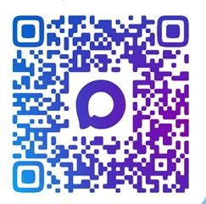
Для участия в обучении необходимо всем пройти регистрацию по ссылке: https://golnk.ru/B8Wgb
Модуль №1. Педагог – публичная профессия.
Дата: 10.11 – 15.11 2025 г.
Начало занятий: 10:00 ч.
Слушателей курсов просим присоединиться к чату
MAX по ссылке или QR-коду: https://golnk.ru/EOWA1
Место проведения: г. Махачкала, ул. Магомедтагирова, д.159, ГБУ ДПО РД «ДИРО», Лекторий № 2.

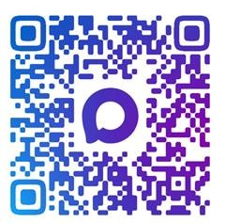
Модуль №2 Инструментарий современного учителя.
Дата: 17.11 – 22.11.2025 г. Начало занятий: 10:00 ч.
Слушателей курсов просим присоединиться к чату
MAX по ссылке или QR-коду: https://golnk.ru/wA87a

Место проведения: г. Махачкала, ул. Магомедтагирова, д.159, ГБУ ДПО РД «ДИРО», Лекторий № 2.
Просим Вас довести информацию до заинтересованных лиц и обеспечить участие в данном обучении.
При себе иметь копии ПАСПОРТА и СНИЛС.

Начальник МКУ
«Управление образования»: Х.Исаева
Исп. Магомедова У.К.
Тел. 8 (903) 482 57-46

